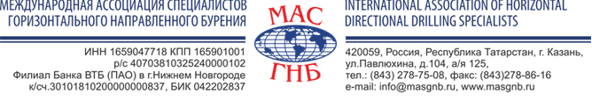

Уважаемые коллеги!

11-12 февраля 2019 года
в гостиничном комплексе баскетбольного клуба УНИКС
(Зеленодольский район, пгт. Васильево, 20 км от г. Казани),
состоится 18-ая ежегодная Конференция предприятий-членов МАС ГНБ

Подведение итогов. Вручение высших наград МАС ГНБ. Обмен опытом. Доклады на актуальные темы.

Регистрация в 08.30. Начало работы Конференции 11 февраля 2019 года в 09.30 (по Московскому времени)

РЕГИСТРАЦИОННАЯ ФОРМА–ЗАЯВКА НА УЧАСТИЕ В КОНФЕРЕНЦИИ

Наименование организации-участника _______________________________________________________________________
Почтовый адрес ____________________________________________________________________________________________
Тел._______________________________ факс _____________________________E-mail: _______________________________
Состав делегации:
Ф.И.О., должность, моб. тел. __________________________________________________________________________________
Ф.И.О., должность моб. тел._____________________________________________________________________________________
Ф.И.О., должность моб. тел._____________________________________________________________________________________

Сведения о технике ГНБ
Компания - производитель____________________________________________________________________________________
Модель установки ГНБ ______________________________________________________________________________________
Участие в Конференции МАС ГНБ
Первое лицо предприятия–члена МАС ГНБ или его уполномоченный представитель регистрационный взнос не оплачивает. В стоимость регистрационного взноса не входит проживание (оплачивается отдельно).
Регистрационный взнос за участие с одного человека составляет 24 000 руб. В стоимость входит: проживание, питание, организационно–представительские расходы, портфель участника, трансфер, экскурсия, обед, перерывы на кофе, торжественный ужин.

Гостиничный комплекс баскетбольного клуба УНИКС

Забронировать номер в гостиничном комплексе с _____________ по _____________ 2019 г.

1-местный ________(2500 руб.), 2-местный _______(2800 руб. за двоих человек в номере),

Заезд в отель осуществляется 10 февраля 2019 года после 14:00.
Выезд из отеля осуществляется 12 февраля 2019 года после 14.00.

Вид транспорта, маршрут – для организации Вашей встречи:

_______________________________________________________________________________________________________________

Заявки на участие в Конференции принимаются до 21 января 2019 года по факсу (843) 278-86-16 или e-mail: info@masgnb.ru. Заявку на участие в Конференции в электронном виде Вы сможете скачать на официальном сайте МАС ГНБ www.masgnb.ru
По организационным вопросам обращайтесь в Дирекцию МАС ГНБ по тел. (843) 278-75-08

